Скалярное произведение векторов
Пример:
Найти скалярное произведение векторов 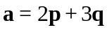 и 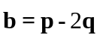, если 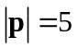, 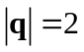, угол между и равен 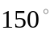.
Решение:
Найдем 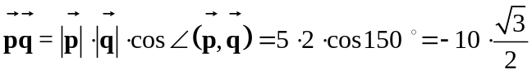.
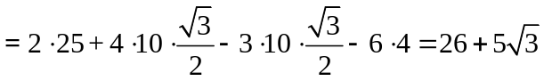

Задания:
1) При каком векторы 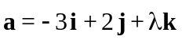 и 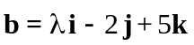 перпендикулярны?
Здесь координаты вектора 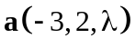, аналогично 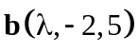. Условие ортогональности – скалярное произведение равно 0.
2) Даны векторы 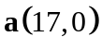 и 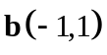. При каком вектор 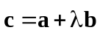 имеет абсолютную величину 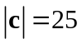?
3) Векторы и образуют угол 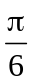, 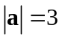, 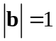. Найти угол между векторами 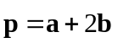 и 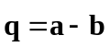.
Запишем 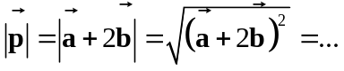, 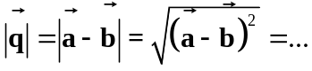. Далее самостоятельно.
4) Найти 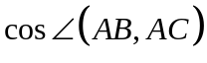, если 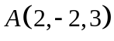, 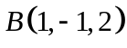, 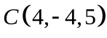.
5) Даны вершины треугольника 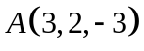, 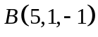, 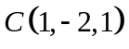. Определить угол при вершине .
6) Найти угол между диагоналями параллелограмма, построенного на векторах 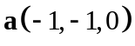 и 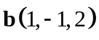.
Здесь и – стороны, следовательно, 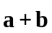, 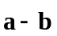 – диагонали.
7) Даны векторы 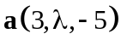 и 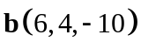. При каких :
а) 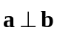
б) 

